Biologie havo 4, hoofdstuk 6

§6,2 Verteringsstelsel
Melkgebit maakt plaats voor volwassen gebit. De functie van het gebit is het in kleine delen vermalen van voedsel. Hierdoor vergroot de oppervlakte waardoor verteringsenzymen het voedsel beter kunnen afbreken.

Verteringsstelsel
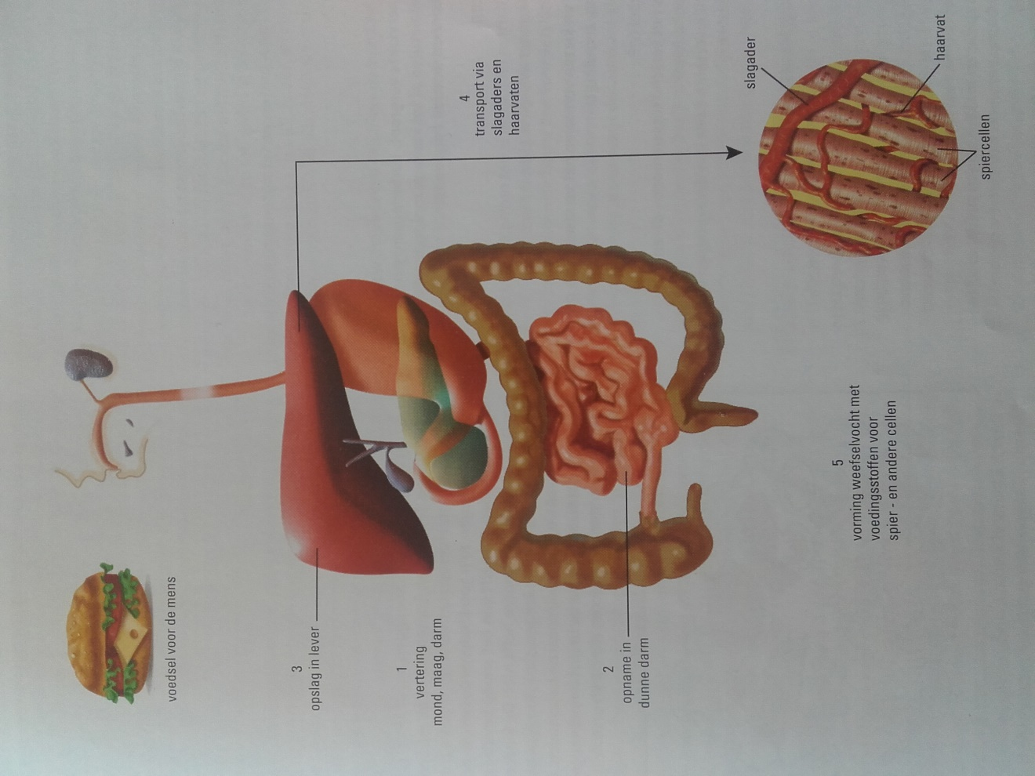
Bloedvaten in de dunne darm nemen voedingsstoffen op. Via de poortader gaan ze naar de lever. Deze kan voedingsstoffen tijdelijk opslaan of omzetten in andere stoffen. Daarna verlaat een deel van de voedingsstoffen met het bloedplasma de haarvaten. Zo ontstaat weefselvloeistof; dit brengt de voedingsstoffen weer naar de lichaamscellen.

Verteren
Sommige voedingsstoffen kunnen darmcellen meteen uit de darminhoud halen:
- Vitamines
- Glucose
- Zouten/mineralen
Bij andere voedingsstoffen zijn de moleculen te groot daarvoor, namelijk:
- Bepaalde koolhydraten
- Eiwitten
- Vetten
- DNA

Disachariden: suikers die uit precies twee met elkaar verbonden monosachariden bestaan.
Macromoleculen: opgebouwd uit een groot aantal vrijwel identieke moleculen.
Verteringsenzymen: enzym dat in verteringsstelsel voedingsstoffen afbreekt.
Emulgeren: gal emulgeert vet. Druppels vet veranderen in heel veel kleinere druppels. De eindproducten zijn vetzuren en glycerol.

Stappen van de vertering
- Speekselklieren bij de oren zorgen dat je mond vochtig blijft. De speekselklieren onder je tong en in je onderkaak maken speeksel met een enzym dat zetmeel verteert.
- De maagsapklieren maken een enzym dat eiwitten verteert. Werkt het best in een zure omgeving.
- De enzymen van de cellen van de alvleesklier en dunne darm zorgen ervoor dat vetten, DNA, bepaalde koolhydraten en eiwitten (opnieuw) verteert worden.

Additieven zijn zijn E-nummers die de fabrikant aan een product toevoegt. Van een aantal is de Aanvaardbare Dagelijkse Hoeveelheid (ADI) vastgesteld.

§6,3 Enzymen

Verteringsenzymen breken macromoleculen uit voedsel af. Daarbij ontstaan kleinere, opneembare moleculen. Voor de vertering van verschillende voedingsstoffen zijn ook verschillende enzymen nodig. Het enzym werkt dus specifiek.

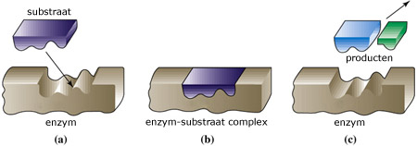

De stof waar het verteringsenzym op inwerkt, heet een substraat. Wanneer een enzymmolecuul in contact komt met een substraatmolecuul, worden ze samen een enzym-substraat-complex. Hierdoor treedt een reactie op; het substraatmolecuul valt in twee stukken uiteen en laat het enzymmolecuul los. Het enzymmolecuul kan direct hierna verder met een nieuw substraatmolecuul.

Juiste omgeving is belangrijk
Enzymen zijn eiwitmoleculen. De vorm en structuur van het enzym veranderen door omgevingsfactoren als temperatuur en pH. Door de verandering verandert ook de holte van het enzymmolecuul, waarin het substraatmolecuul moet passen. Bij een juiste omgeving voor het enzym zijn dus de meeste omzettingen per seconde.

Het is dus belangrijk om een juiste lichaamstemperatuur te handhaven. Bij een te lage lichaamstemperatuur zijn enzymmoleculen nauwelijks actief. Bij een hoge lichaamstemperatuur zijn de enzymmoleculen erg actief; maar sommige moleculen beschadigen door de warmte.

§6,4 Opname

Darmperistaltiek: De lengte- en kringspieren in de darmen trekken afwisselend samen ter vooruitgang van de ‘voedselbrok’. Ook wordt het voedsel vermengt met verteringssappen. Hierdoor verandert het voedsel in een waterig papje waar darmen niks meer mee kunnen. Voedingsvezels zijn onverteerbare koolhydraatmoleculen die intact blijven in de darm. Zij lossen dit probleem op en zorgen voor een stevige voedselbrij die verder geduwd kan worden.

De maag
Maagsapklieren monden uit tussen de plooien van je maag. Sommige cellen maken maagzuur van deze klieren, wat het pH in de maag laat dalen tot 2,5.
Weer andere klieren maken het (onwerkzame) enzym pepsinogeen. Het maagzuur verandert dit in peptase. Dit is een enzym dat eiwitten verteert. Maar de cellen van de maag bestaan ook voornamelijk uit eiwitten. Daardoor is peptase gevaarlijk voor de maagcellen. Om te voorkomen dat de maag zichzelf verteert, heeft de maag een slijmlaag tegen de maagwand.
De maag wordt afgesloten door het maagportier. Deze voorkomt dat het zure voedsel in de maag meteen de darm ingaat.

Darmbacteriën
Alle bacteriën in het darmkanaal vormen samen de darmflora. Ieder mens heeft zo’n 150 soorten.Sommige bacteriën zijn nuttig;
- Ze breken bijvoorbeeld voedselresten af
- Of maken stoffen, zoals vitamine K
Andere bacteriën zijn schadelijk en veroorzaken ziektes. Deze bacteriën kunnen binnenkomen door bijvoorbeeld het eten van besmet vodsel. Hierdoor kan een darminfectie ontstaan. Na een tijdje herstelt de darmflora zich weer. Dit herstel kan worde versneld door te eten van stoffen die de groei van nuttige bacteriën stimuleren: prebiotica. Dit zijn bijvoorbeeld bananen, uien en asperges.

Opname van water door de dikke darm
Als je per dag teveel vocht kwijtraakt, droog je uit. Dit voorkomt de dikke darm door de vochtresorptie. Dekweefselcellen nemen water met hun microvilli op uit de voedselbrij en geven het af aan het bloed en lymfe. Ook vormt de dikke darm de ontlasting.

Darmvlokken en microvilli
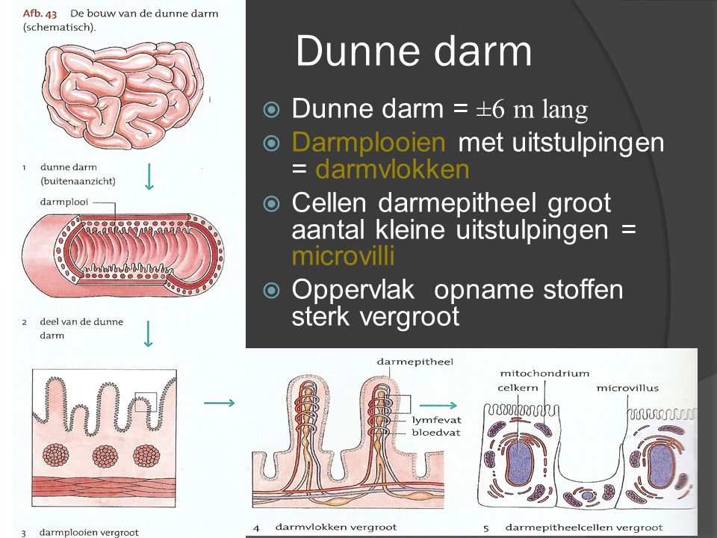

Door darmvlokken wordt de oppervlakte van de dunne darm vergroot. Daardoor kan de darm veel stoffen vanuit de darm tegelijkertijd opnemen. Opname vindt plaats door dekweefselcellen, die celmembranen hebben met microscopisch kleine uitsteeksels. Deze uitsteeksels zijn microvilli. De opname van voedingsstoffen heet resorptie. Het darmoppervlak is 100 m².

§6,5 Opslag en afbraak

Gal
De milt en de lever breken oude rode bloedcellen af. De ijzerionen van rode bloedcellen slaat de lever tijdelijk op; ze worden opnieuw gebruikt om hemoglobine van te maken. Van de rest van het hemoglobine wordt door de milt en lever bilirubine gemaakt, een gele kleurstof. De afbraakproducten van de lever en de bilirubine stromen door naar de galblaas. Komt er vet in de darm, dan wordt het gal vrijgelaten en doet het zijn werk; emulgeren.
Via de galgang en galblaas komt de gal in de twaalfvingerige darm.

Lever
Allerlei bloedvaten voeren stoffen af en aan de lever. Via de leverslagader komt zuurstofrijk bloed binnen. De poortader voert ook bloed aan. De lever verwerkt voedingsstoffen en maakt onder andere glycogeen, bloedeiwitten en ureum. Essentiële aminozuren moet je via je voedsel opnemen. Levercellen breken gifstoffen af.

